게임 캡스톤 디자인 소프트웨어 명세서

총장님 타이쿤

B577027 이재형

목차

게임 캡스톤 디자인 소프트웨어 명세서 1

총장님 타이쿤 1

개요 3

개발 목적 3

게임 개요 3

배경 3

문서 개요 3

비 기능 요구사항 4

플레이어 요구사항 4

개발자 요구사항 4

메인 씬 5

씬 시작 5

UI 5

튜토리얼 5

새 게임 6

불러오기 6

튜토리얼 씬 7

튜토리얼 7

조작 7

컨텐츠 8

시스템 9

UI 10

개요

개발 목적

본 프로젝트는 2020년도 게임제작 프로젝트 심사를 위해 진행되며 이를 위해 정해진 기간 내 개발 완료를 목표로 한다.

게임 개요

|  |  |
| --- | --- |
| 플랫폼 | PC |
| 장르 | 시뮬레이션 타이쿤 |
| 개발 툴 | 유니티 3D with C#, 3ds Max |

배경

총장님 타이쿤은 플레이어가 대학 총장이 되어 대학교를 설립하고 이를 운영 및 경영하는 시뮬레이션 게임입니다.

플레이어는 자유롭게 자신이 원하는 학과를 개설하며 연구와 교육을 진행하고 학교를 꾸며 나갑니다.

최종적으로 게임시간 상의 연말에 진행되는 대학평가에서 고득점 하여 국가 프로젝트를 수주 받고 완료하는 것이 플레이어의 목표입니다.

문서 개요

본 문서는 총장님 타이쿤의 비 기능 요구사항과 기능 요구사항을 명시한 시스템 명세서입니다.

기능 요구사항 명세는 게임의 장면인 씬 별로 명세하며 게임 내 인터페이스는 시스템과 별도로 명세합니다.

비 기능 요구사항

플레이어 요구사항

게임 플레이를 위해 다음과 같은 하드웨어 사양을 요구합니다.

|  |  |  |
| --- | --- | --- |
| **요구사양** | **최소** | **권장** |
| **CPU** | Intel Core 2 Duo AMD Athlon 64 X2 6400+ | Intel Core i5-3470 AMD FX-6300 |
| **RAM** | 4 GB | 6 GB |
| **OS** | Windows 7 (x64) | Windows 10 (x64) |
| **GPU** | NVIDIA GeForce GTX 260 Radeon HD 5670 | NVIDIA GeForce GTX 660 AMD Radeon HD 7870 |
| **여유 공간** | 4 GB | |

개발자 요구사항

|  |  |  |
| --- | --- | --- |
| **요구사양** | **최소** | **권장** |
| **CPU** | Intel Core i5-3470 | Intel Core i5-4570 |
| **RAM** | 8 GB | 16 GB |
| **OS** | Windows 7 (x64) | Windows 10 (x64) |
| **GPU** | NVIDIA GeForce GTX 260 Radeon HD 5670 | NVIDIA GeForce GTX 660 AMD Radeon HD 7870 |
| **여유 공간** | 20 GB | |
| **소프트웨어** | Unity 2018.3.9f1, 3ds Max 2017 | |

메인 씬

플레이어가 게임을 시작하는 형태와 무대를 고르는 씬입니다.

플레이어에게 게임의 타이틀과 주어진 선택지가 명확히 전달되도록 구성하는 것이 이 씬의 목표입니다.

씬 시작

타이틀 페이드 인 -> 카메라 천천히 움직임

UI

타이틀

게임시작

게임종료

총장 연수 (Tutorial)

새 학기(New Game)

개강(Load Game)

뒤로

튜토리얼

진행 흐름

연출 –> 인사 –> 맵 선택 –> 연출 –> 튜토리얼 씬으로 이동

UI

말풍선

맵 선택 창

맵 이미지

선택 버튼

뒤로 버튼

새 게임

불러오기

튜토리얼 씬

튜토리얼

진행 흐름

1. 연출
   1. 페이드, 카메라 위에서 아래로 떨어짐.
2. 카메라 움직임
   1. WASD, 방향키, QE 소개
3. 마우스 조작
   1. 도넛 메뉴 소개
4. 건설
   1. 건물 건설방법 소개
5. UI 조작
   1. 메인 메뉴 소개
6. 학과 설립
   1. 학사 메뉴에서 새로운 학과 설립방법 소개

진행 방식

마스코트 캐릭터가 필드 위에서 말풍선을 통해 진행.

조작

카메라

3인칭 Perspective 카메라이며 비추는 대상은 특정 안됨.

WASD: 비추는 방향을 기준으로 이동

방향키 위아래: 시야 방향을 위아래로 움직임.

방향키 좌우, QE: 비추는 방향을 기준 축으로 회전

마우스 좌클릭

사람 혹은 건물에

해당 건물의 정보 UI 표시.

하단 UI에

해당 UI 상호작용.

마우스 우 클릭

도넛 UI 출력. 각 메뉴 위에서 우 클릭을 해제하면 UI를 표시.

ESC

옵션 UI를 표시.

컨텐츠

건축

도넛 메뉴의 우측 상단을 통해 열림.

UI가 슬라이드하며 건설 가능한 오브젝트의 종류별 탭을 표시.

1. 빌딩
2. 도로
3. 나무
4. 기타

탭을 열어 짓고 싶은 건물을 클릭하면 건설모드에 진입하며   
마우스로 건물의 건설 위치를 정하고 QE키를 통해 회전, ESC키를 통해 취소.

건설 가능한 위치에선 건물을 초록색, 불가능한 위치에선 빨간색으로 표시.

학사

메인 메뉴를 통해 진행.

플레이어는 설립하고 싶은 단과대학과 전공을 설립하고 교수를 초빙.

학생들을 모집해 자금을 마련하고 수업과 연구를 진행.

행정

교내 행정처리 혹은 시설관리에 필요한 직원을 모집.

재정

학교 운영에 필요한 재정적 자원을 대출 및 관리.

시스템

시간의 흐름

현실 시간 1초당 게임 시간 1분

빨리 감기 UI로 배속

일시정지 UI로 멈춤. 이때, 플레이어가 상호작용 가능한 오브젝트를 제외한 모든 오브젝트가 멈춤

일정 관리

메인 메뉴 UI 내 ‘일정’ 탭에 속함.

달력을 통해 날짜별 예정된 일정을 구분. 달력 테두리를 다음과 같이 장식.

* 중요한 일정은 붉은색
* 부수적인 일정은 초록색

각 날짜를 클릭해 세부적인 일정 내용을 일람.

랜덤 이벤트

시간의 흐름에 따라 랜덤으로 무작위 이벤트가 발생.

발생 가능한 이벤트 조건은 아래와 같다.

1. 현재 진행중이지 않은 이벤트
2. 현재 수행 가능한 이벤트
3. 해당 이벤트 관련 종사자들의 만족

길 찾기

각 NPC들은 쿼드트리 기반의 맵에서 BFS를 활용한 길 찾기를 통해 자신의 목적지로 향한다.

대출

UI

메인 메뉴

메인 메뉴는 총 5가지 탭과 각 탭마다 1 + @ 가지 세부 분류를 가짐.

재정

대출 시스템을 포함

인원

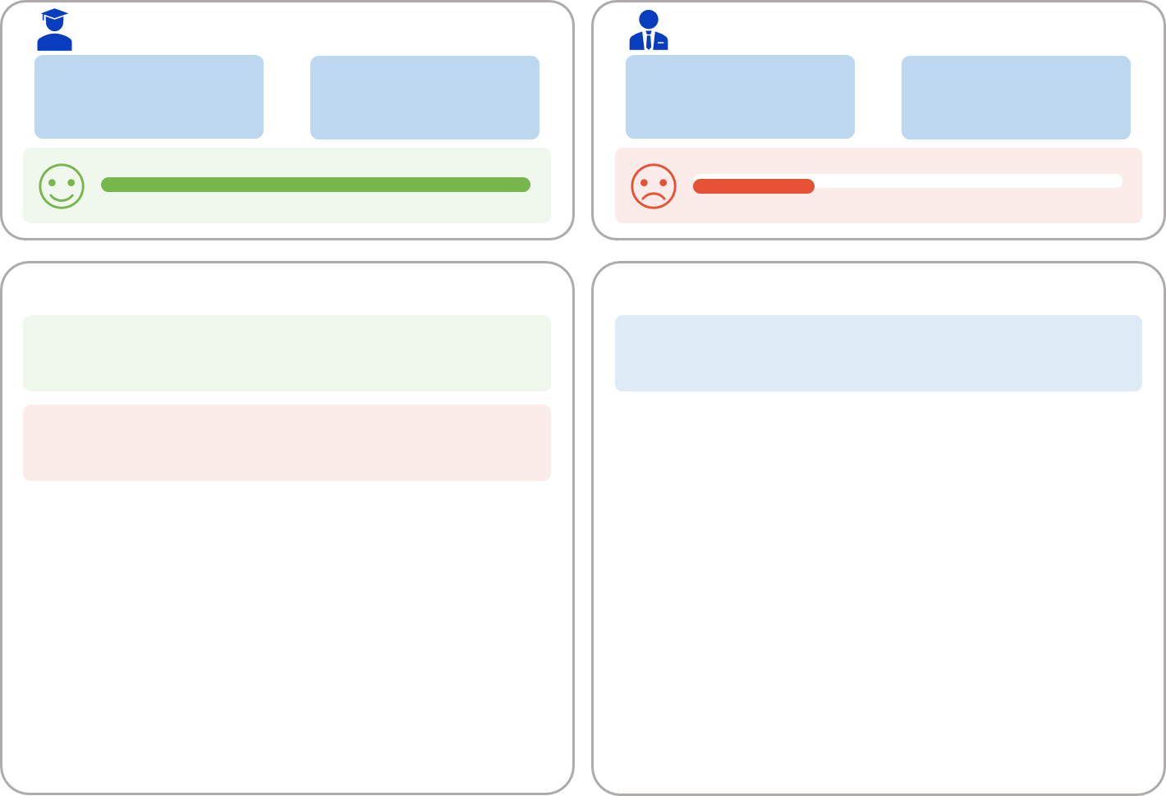

|  |  |
| --- | --- |
| 학생 및 대학원생 수, 만족도 | 교수 및 임직원 수, 만족도 |
| 학생 및 대학원생의 의견 | 교수 및 임직원의 의견 |

학사

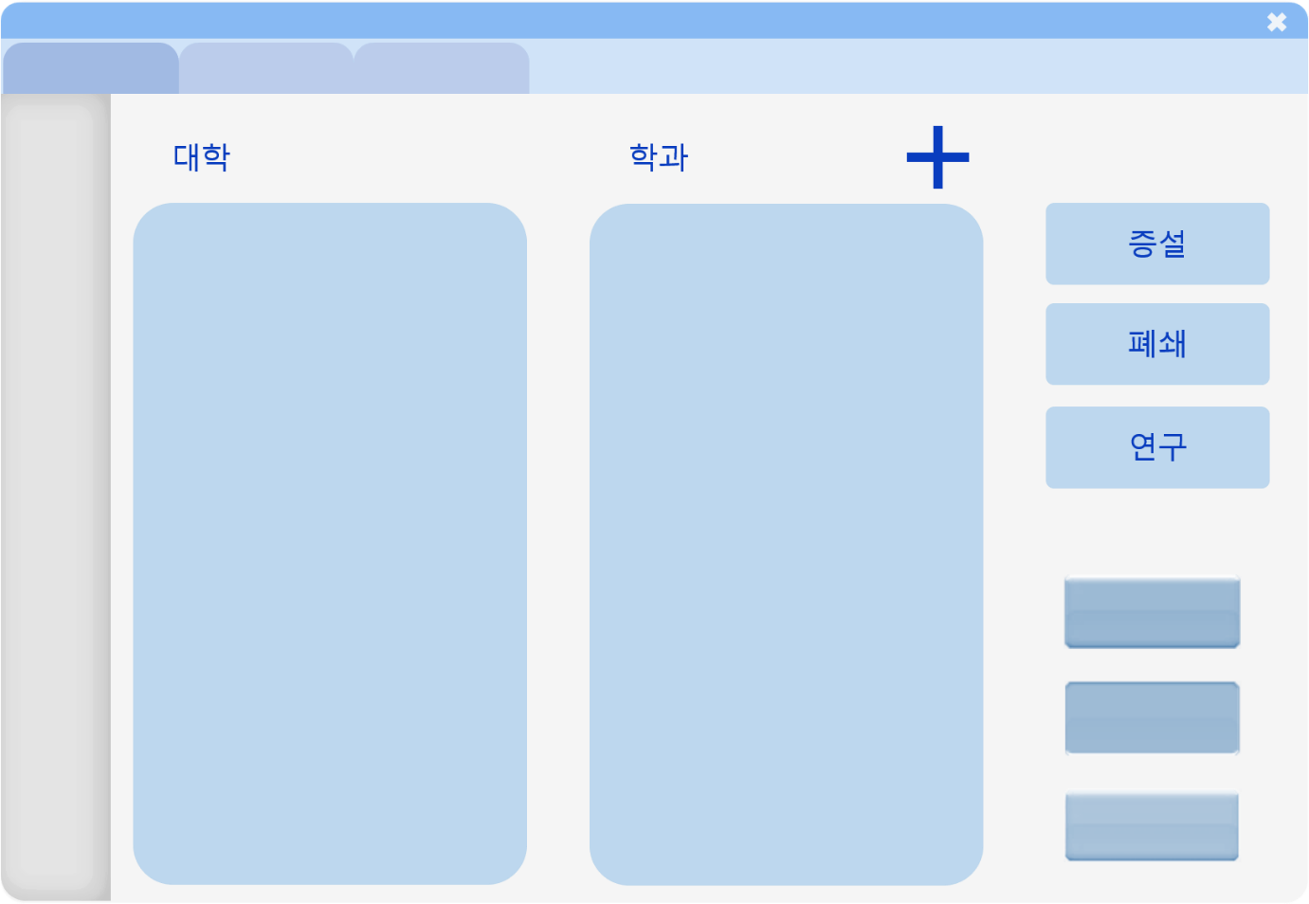학과 설립 및 연구 프로젝트 포함

행정

제도 컨텐츠 포함

일정

중요 이벤트 개요 포함

일정 관리 시스템 포함

하단 메뉴

* 보유 자산
* 학교 총 인원
* 날짜 및 시간
* 일시정지, 빨리 감기, 1배속 버튼

도넛 메뉴

마우스 우 클릭을 통해 열림.

4분할된 도넛모양의 각 구역을 선택할 경우

|  |  |
| --- | --- |
| 메인 메뉴 인원 탭 | 건설 메뉴 |
| 메인 메뉴 학사 탭 | 메인 메뉴 일정 탭 |

이 열림

건설 메뉴

도넛 메뉴를 통해 열림.

빌딩, 도로, 나무, 기타, 닫기 버튼 포함

각 카테고리를 클릭하면 건물들을 나열하여 표시.

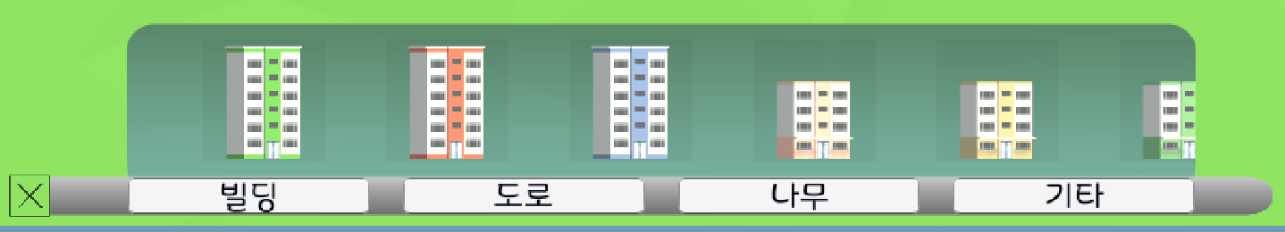

정보 UI

건물이나 사람의 정보를 포함.

옵션 UI

게임의 사운드, 저장, 종료 포함